

**CÔNG TY TNHH MTV CÔNG NGHỆ VÀ TRUYỀN THÔNG 3I**

Mã hiệu:

**HƯỚNG DẪN SỬ DỤNG PHẦN MỀM QUẢN LÝ NHÀ THUỐC**

Phiên bản: 1.0

|  |  |
| --- | --- |
| **TRỤ SỞ MIỀN BẮC:**  **Địa chỉ:** Nhà B1_4, ngõ 85 Hạ Đình, Q.Thanh Xuân, Tp.Hà Nội  **Điện thoại:** 0462 926 186 Fax: 422 146 285  **Email:** info@3i.com.vn  **Webstie:** www.3i.com.vn | **TRỤ SỞ MIỀN NAM:**  **Địa chỉ:** 276/155/04 đường Thống Nhất, P.16, Q.Gò Vấp, TP.HCM  **Điện thoại:** 0866 811 936 / 01644 220 671  **Email:** info@3i.com.vn  **Website:** outsource-in-vietnam.com |

**BẢN THEO DÕI THAY ĐỔI**

|  |  |  |  |  |
| --- | --- | --- | --- | --- |
| **Phiên bản** | **Ngày cập nhật** | **Nội dung thay đổi so với phiên bản khác** | **Người viết** | **Người duyệt** |
| 1.0 | 24/07/2014 |  |  |  |
| 2.0 |  |  |  |  |

MỤC LỤC

1. Cấu hình hệ thống 5

***Chức năng:*** 5

***Hướng dẫn:*** 5

2. Quản lý thuốc 5

***2.1.*** ***Danh mục thuốc*** 5

*Chức năng:* 5

*Hướng dẫn:* 5

***2.2.*** ***Danh sách lô*** 7

*Chức năng:* 7

*Hướng dẫn:* 7

1) Từ giao diện chính click "Quản Lý Thuốc" ==> "Danh sách lô" 7

List: Hiển thị giá các lô thuốc hiện tại 7

***2.3.*** ***Chứng từ*** 9

*Chức năng:* 9

*Hướng dẫn:* 9

***3.*** ***Quản lý phiếu xuất nhập kho*** 12

*Chức năng:* 12

*Hướng dẫn:* 12

4. Đơn giá 14

***Chức năng:*** 14

***Hướng dẫn:*** 14

5. Bán hàng 16

***5.1.*** ***Hóa đơn bán lẻ*** 16

*-* *Từ giao diện chính ta nhấn “Bán hàng”* 16

*-*  *Sau đó nhấn ‘Thêm thuốc”* 16

***2)*** ***Chi tiết hóa đơn*** 18

18

3) Sao lưu khôi phục dữ liệu 19

***Chức năng:*** 19

***Hướng dẫn:*** 19

4) Thay đổi mật khẩu truy cập phần mềm 19

***Chức năng:*** 19

***Hướng dẫn:*** 20

5) Đăng nhập lại 20

***Chức năng:*** 20

***Hướng dẫn:*** 20

1. **Cấu hình hệ thống**

***Chức năng:***

Để phần mềm có thể vận hành bạn phải thiết lập các tham số để kết nối đến CSDL. Các tham số này bạn chỉ phải thiết lập khi chạy chương trình lần đầu tiên.

***Hướng dẫn:***

1. Từ màn hình giao diện chính click "Hệ Thống" ==> "Cấu Hình Hệ Thống"

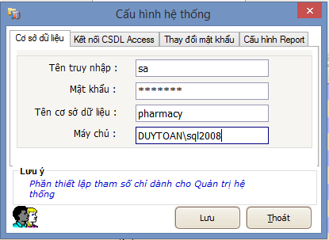

Thông số mặc định:

- Tên truy cập: sa

- Tên cơ sở dữ liệu: pharmacy

Thông số khác:

- Máy chủ chứa CSDL

- Mật khẩu truy cập CSDL

1. **Quản lý thuốc**
   1. ***Danh mục thuốc***

*Chức năng:*

- Quản lý danh mục thuốc của phòng thuốc

- Thêm sửa, xóa danh mục thuốc

*Hướng dẫn:*

1. Từ giao diện chính click "Quản Lý Thuốc" ==> "Danh Mục Thuốc"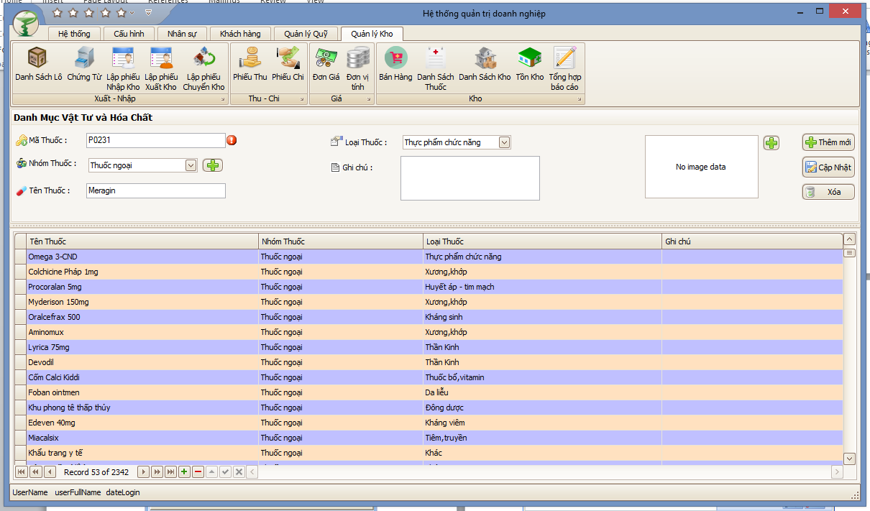
2. Thêm mới thuốc:

-Thêm đầy đủ thông tin vào các trường , rồi nhấn “Thêm mới” 🡪Tthành công

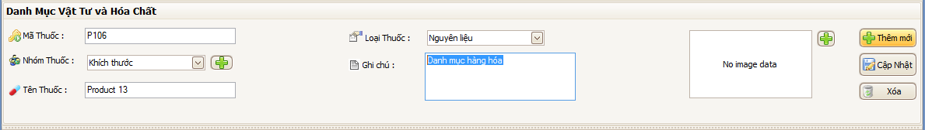

1. Xem chi tiết thuốc, sửa thông tin thuốc click "Xem – Cập nhật"

* Thay đổi các trường rồi nhấn “Cập nhật” 🡪 Thành công

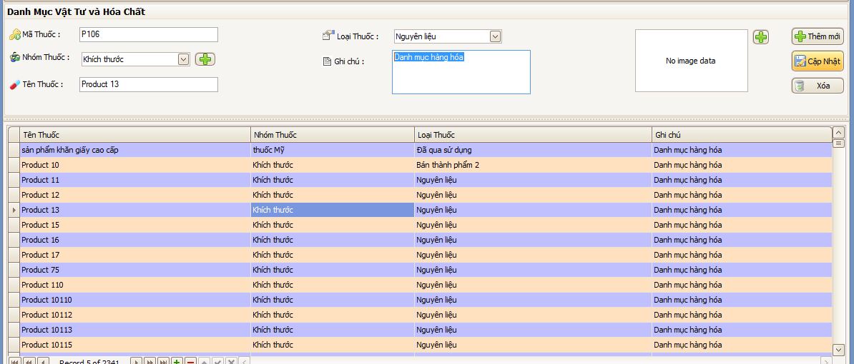

* 1. ***Danh sách lô***

*Chức năng:*

- Quản lý đơn giá các lô thuốc

- Thêm, sửa thông tin lô thuốc

*Hướng dẫn:*

1) Từ giao diện chính click "Quản Lý Thuốc" ==> "Danh sách lô"

List: Hiển thị giá các lô thuốc hiện tại

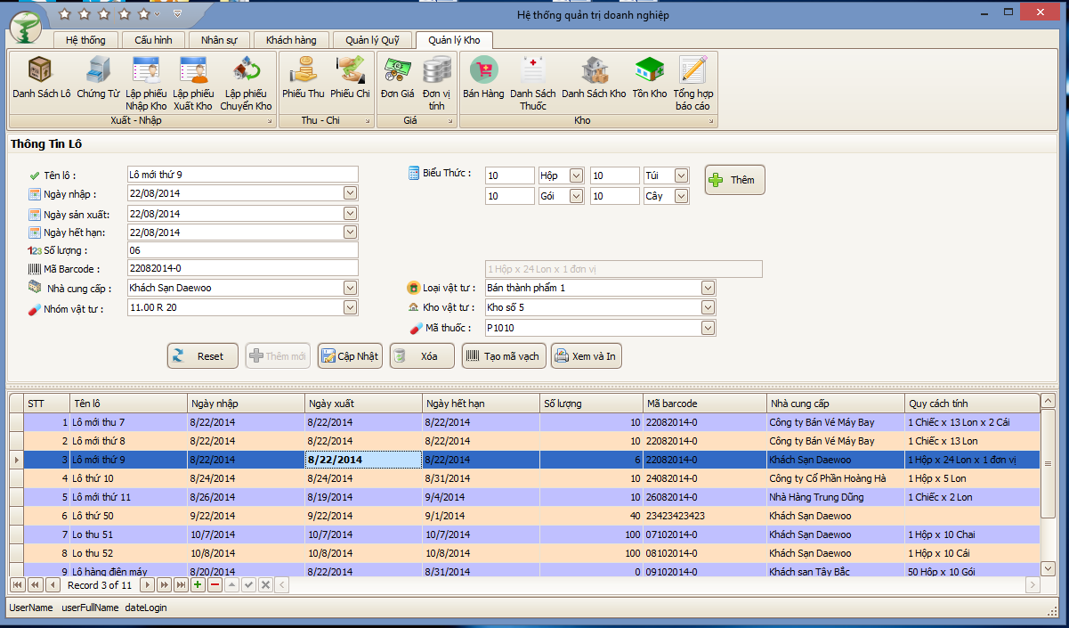

1. Thêm mới lô thuốc: Nhấn “Reset” –>“Thêm mới”

-Thêm đầy đủ thông tin các trường trong mục thông tin lô

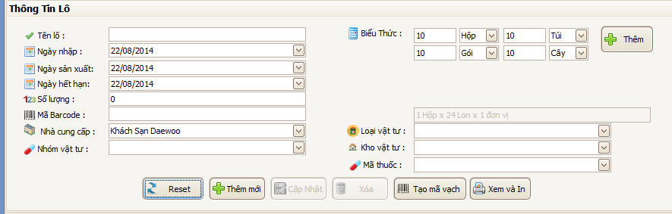

1. Sửa lô thuốc: Nhấn vào 1 lô thuốc 🡪 cập nhật thông tin 🡪 Nhấn “Cập nhật”

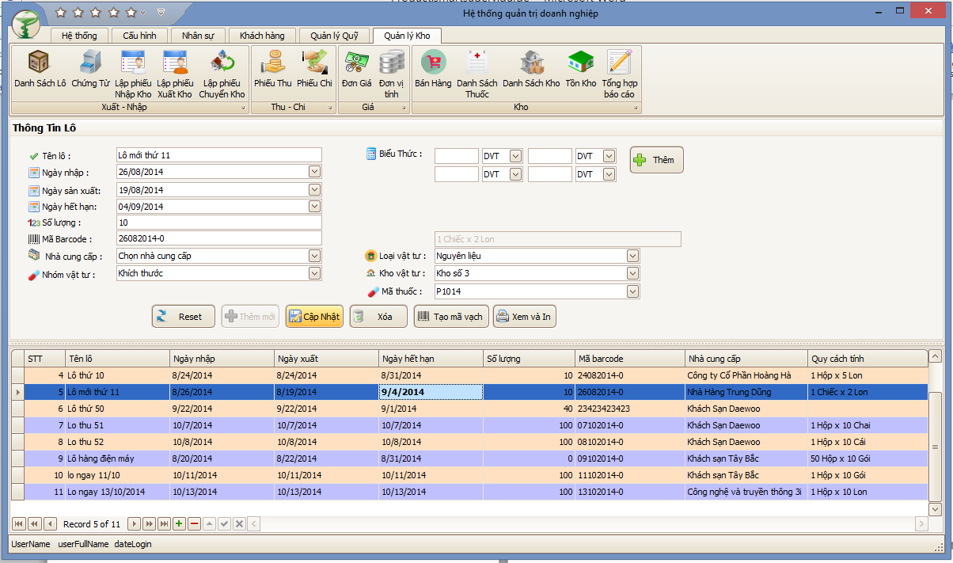

* 1. ***Chứng từ***

*Chức năng:*

Quản lý chứng từ nhà thuốc

*Hướng dẫn:*

1. Từ giao diện chính click "Quản Lý Thuốc" ==> "Chứng từ"

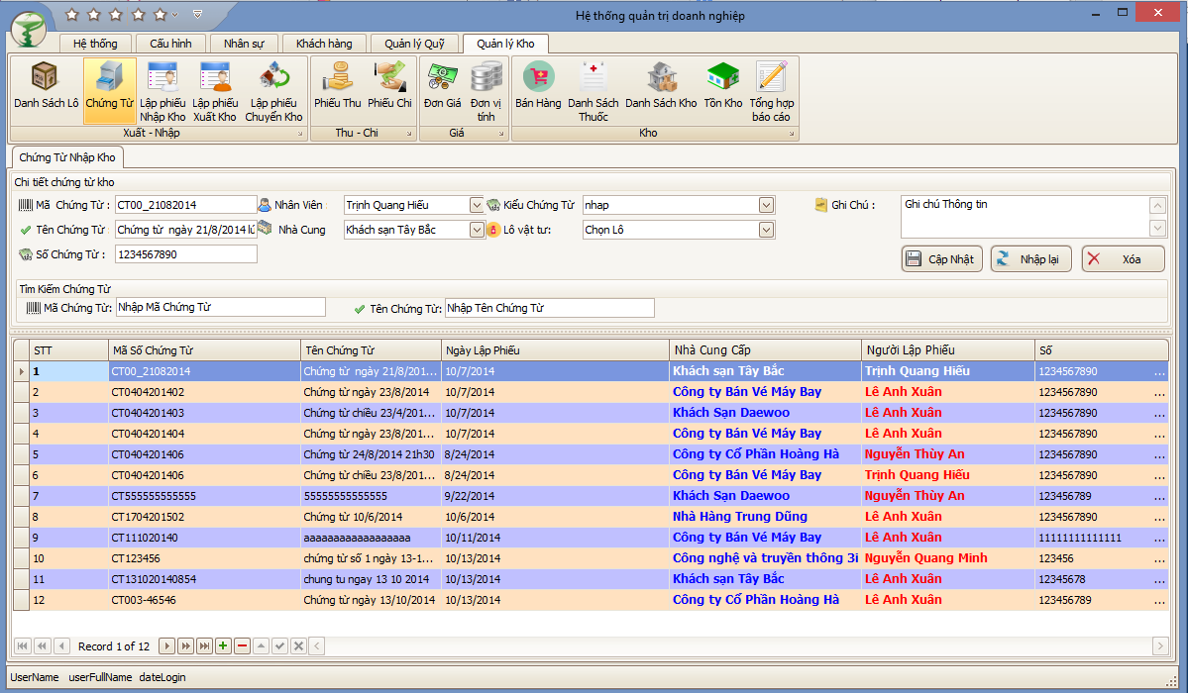

1. Click "Nhập lại" để thêm chứng từ :

-Thêm thông đày đủ thông tin các trường chứng từ nhâp kho🡪 nhấn “Cập nhật”

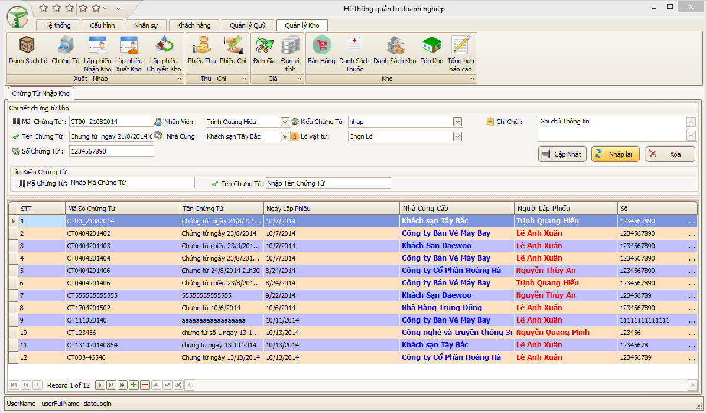

1. Để sửa chứng từ đã có: Chọn 1 chứng từ

-Cập nhật thông đày đủ thông tin cần thay đổi🡪 nhấn “Cập nhật”

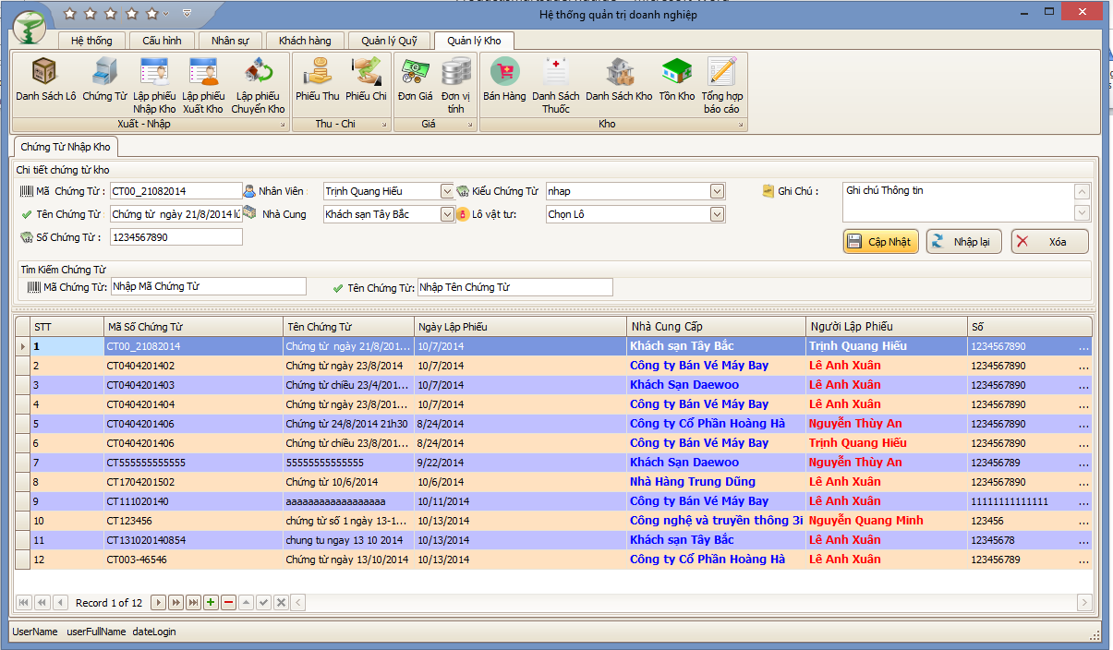

1. Xem, sửa chi tiết chứng từ: Nháy đúp vào chứng từ sẽ hiện lên

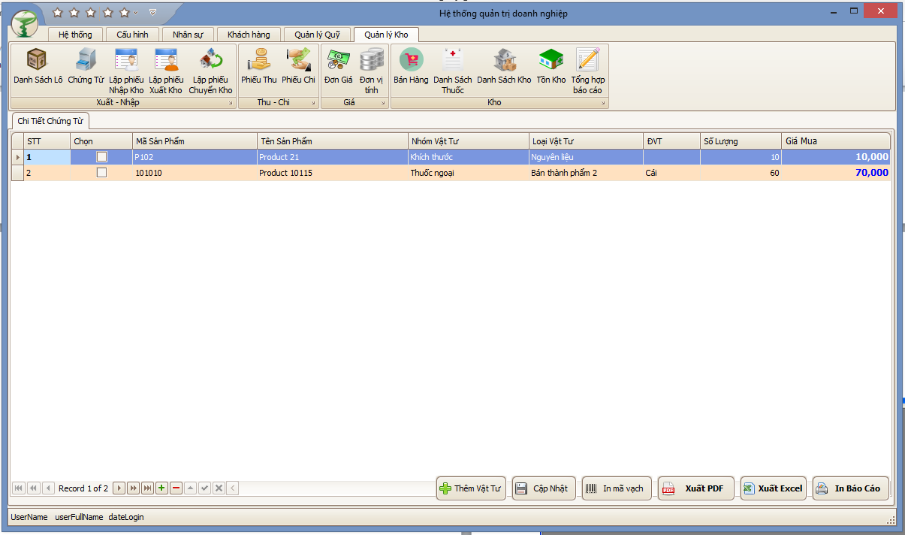

Ở đây ta có thể thao tác thêm sửa chứng từ, xuất excel hay file PDF với những tao tác hướng dẫn tương tự như những phần trên.

2. ***Quản lý phiếu xuất nhập kho***

*Chức năng:*

- Quản lý thông tin chi tiết phiếu nhập thuốc vào kho

*Hướng dẫn:*

1. Tạo phiếu nhập thuốc và nhập thuốc vào kho

Click "Quản Lý Thuốc" ==> "Lập phiếu Nhập Thuốc"

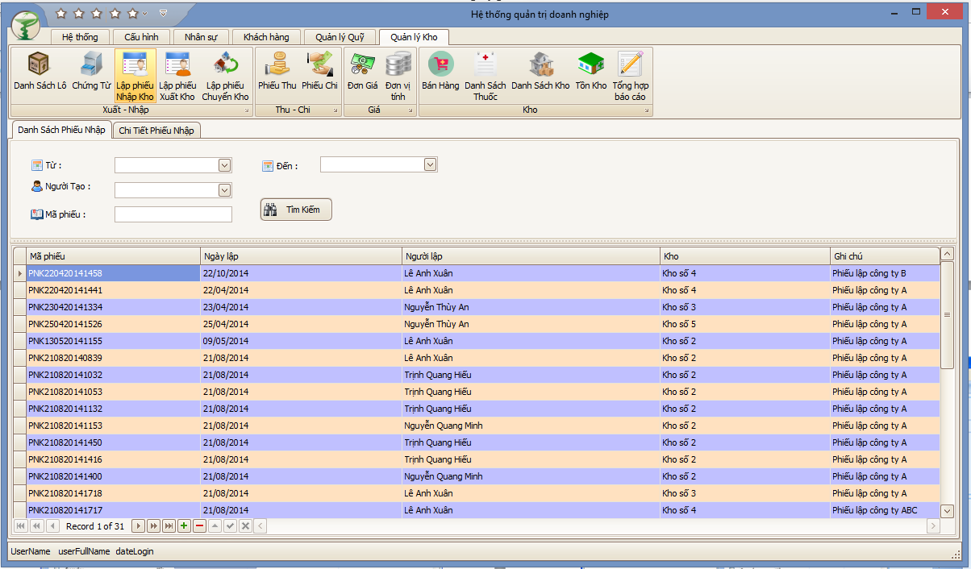

* Hiện lên danh sách phiếu nhập kho
* Nhấn chi tiết phiếu nhập để thêm mới:
* Sau đó thêm thông tin phiếu nhập rồi nhấn “Ghi” để lưu phiếu nhập

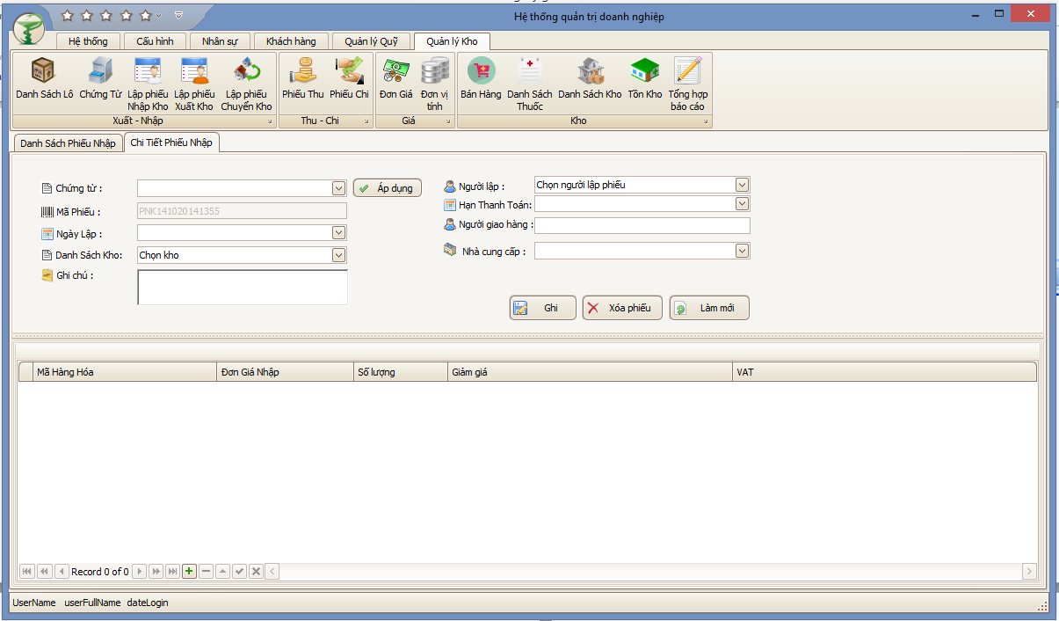

1. Sửa phiếu nhập:

* Nháy đúp vào một phiếu nhập
* Sau đó thêm thông tin phiếu nhập rồi nhấn “Ghi” để sửa phiếu nhập

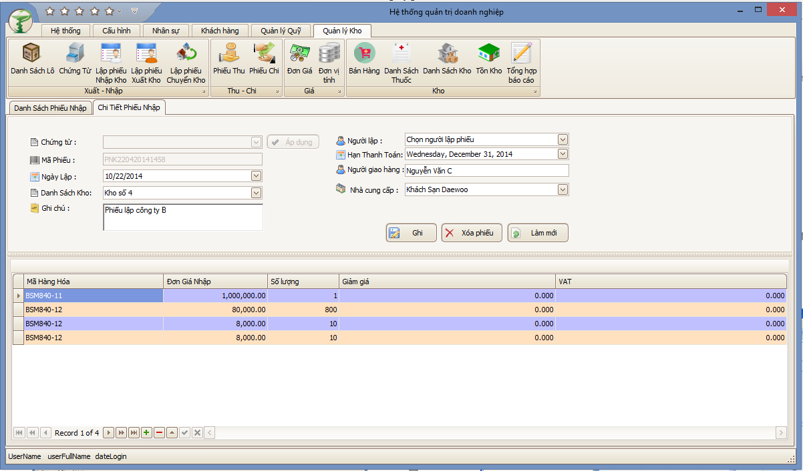

1. **Đơn giá**

***Chức năng:***

- Thay đổi giá bán

- Xem chi tiết giá bán

***Hướng dẫn:***

1. Từ màn hình giao diện chính click " Đơn giá"

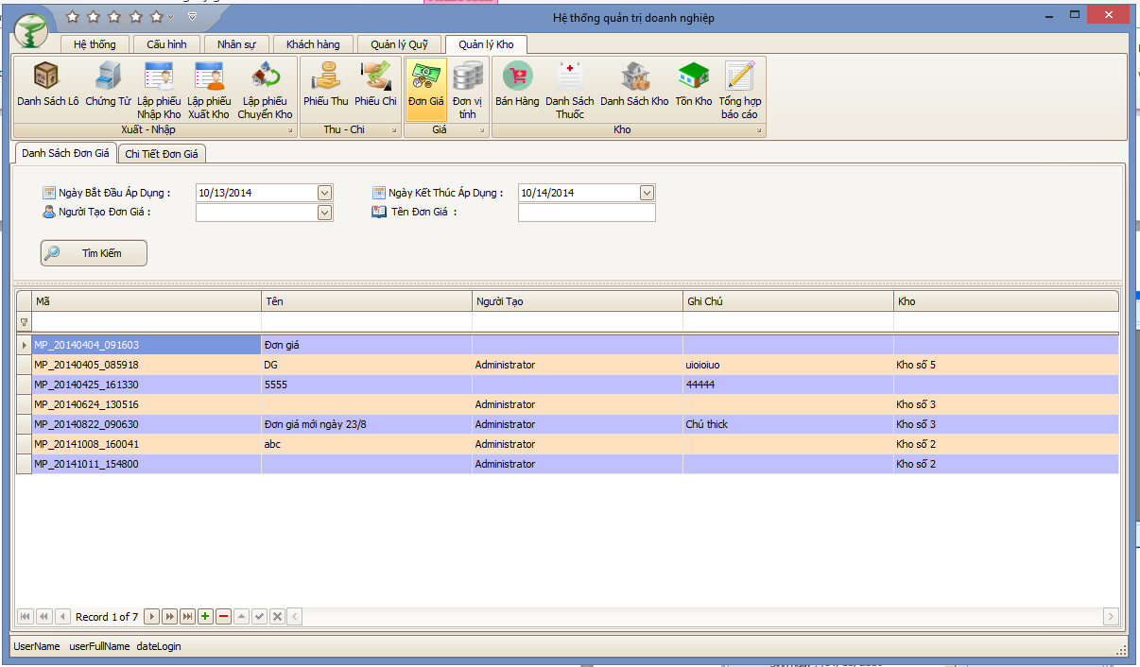

* Tiếp tục nhấn vào 1 mã phiếu :

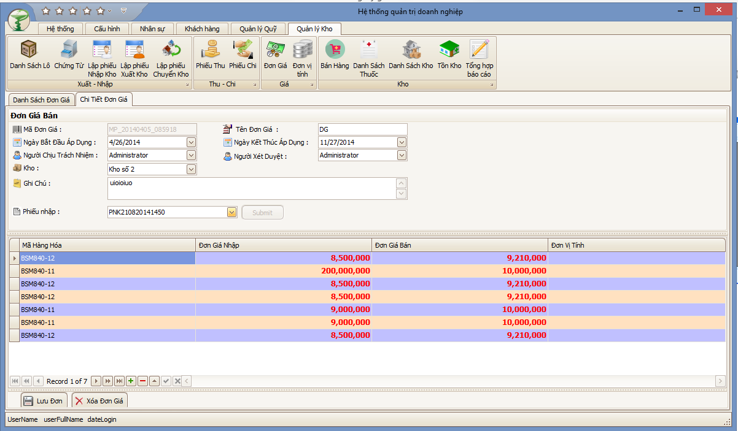

1. Tạo đơn giá mới: Nhấn “Chi tiết đơn giá”:

* Sau khi thêm đầy đủ thong tin nhấn “Submit” để hiện lên thông tin phiếu nhập kho.
* Khi chỉnh sửa “Đơn giá bán ” xong ta nhấn “Lưu đơn” để lưu đơn giá.



1. **Bán hàng**
   1. ***Hóa đơn bán lẻ***

*- Từ giao diện chính ta nhấn “Bán hàng”*

*- Sau đó nhấn ‘Thêm thuốc”*

-

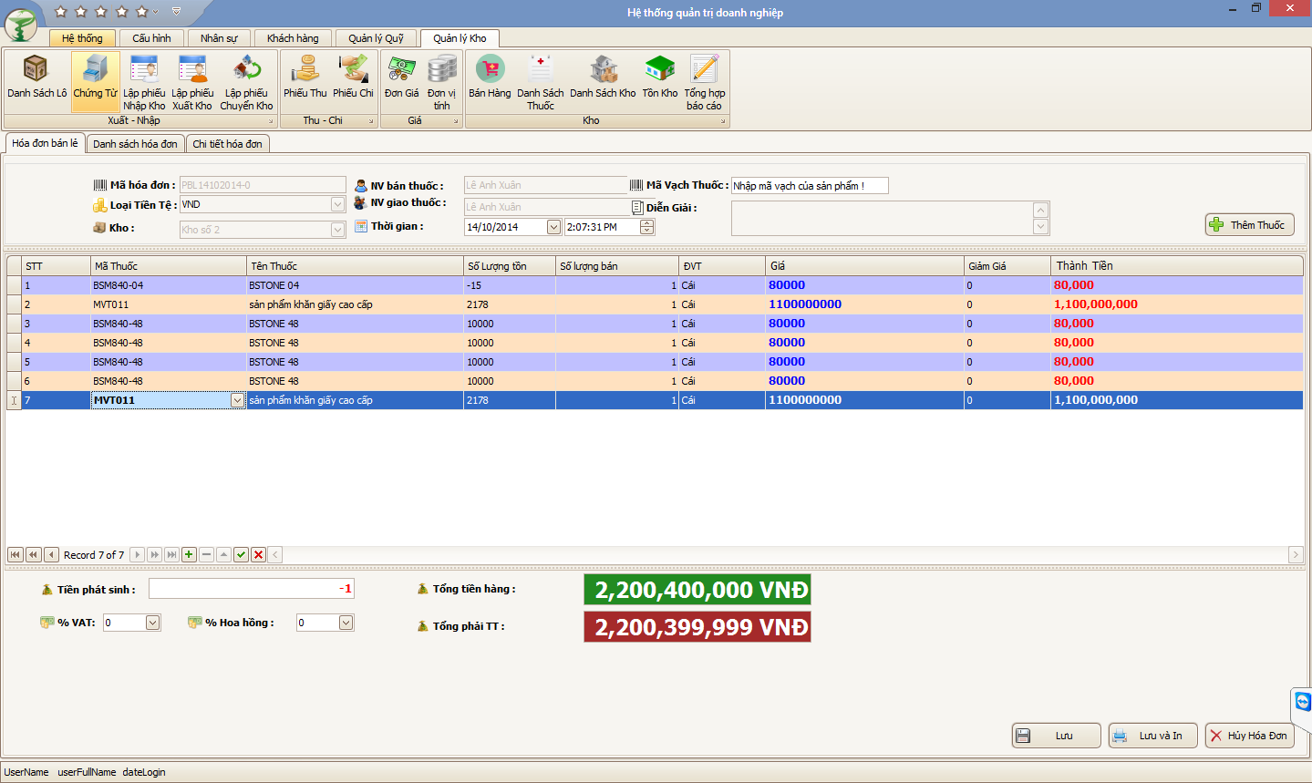

- Khi muốn xóa thuốc trong hóa đơn ta ấn chuột phải trong vào loại thuốc cần xóa rồi nhấn ‘Xóa’.

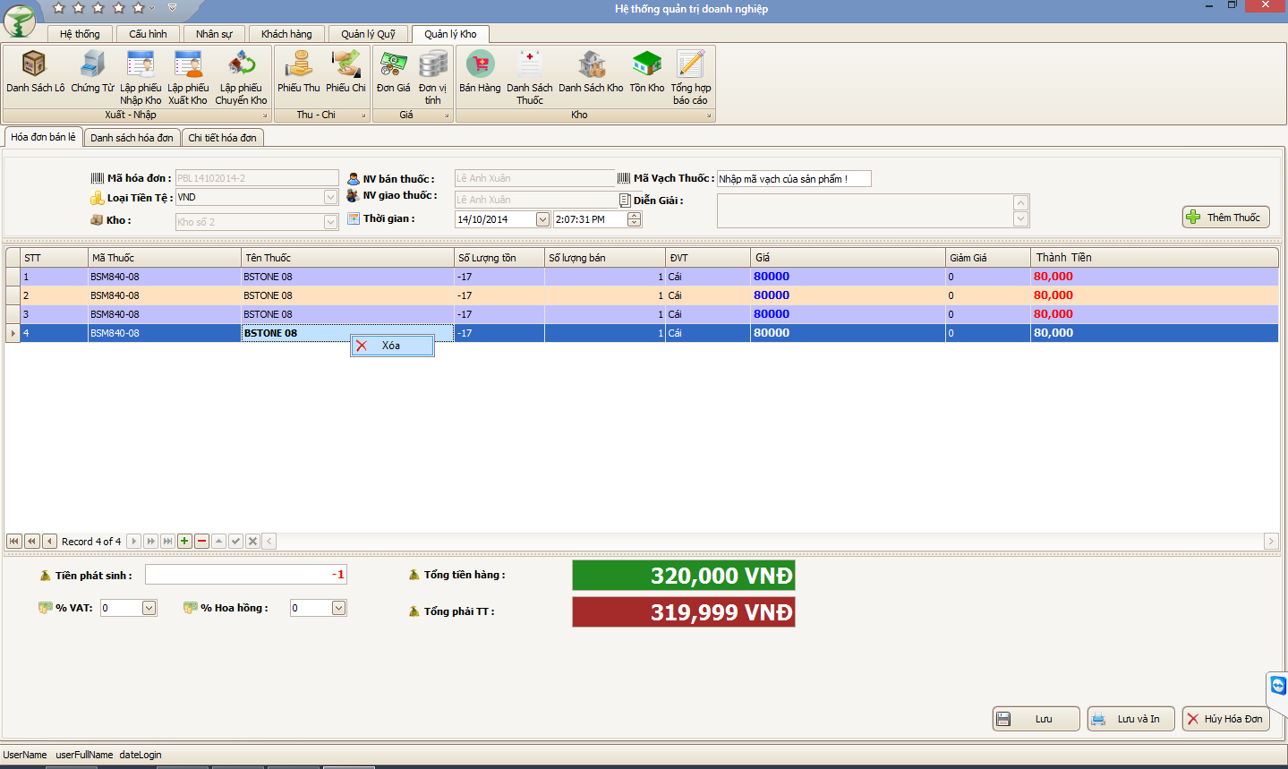

- Sauk hi lập hóa đơn ta ấn “Lưu” hoặc “Lưu và In” để lưu và in hóa đơn.

-

1. Xem sửa thông tin danh sách hóa đơn “Danh sách hóa đơn ”

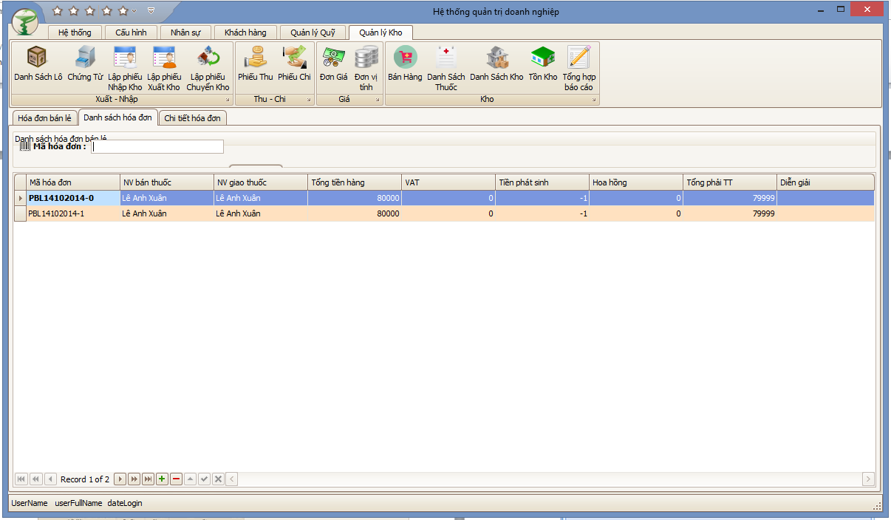

1. ***Chi tiết hóa đơn***

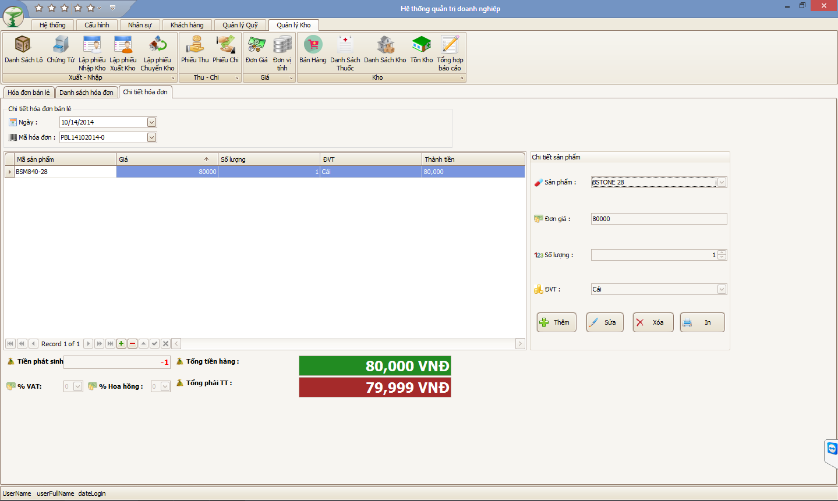

1. **Sao lưu khôi phục dữ liệu**

***Chức năng:***

- Sao lưu và phục hồi dữ liệu đề phòng sự cố

- Khi khôi phục dữ liệu có thể làm mất dữ liệu do bạn khôi phục dữ liệu về một thời điểm trong quá khứ trong khi CSDL đang ở hiện tại

***Hướng dẫn:***

1. Từ màn hình giao diện chính click "Hệ Thống" ==> "Sao Lưu & Phục Hồi Hệ Thống"

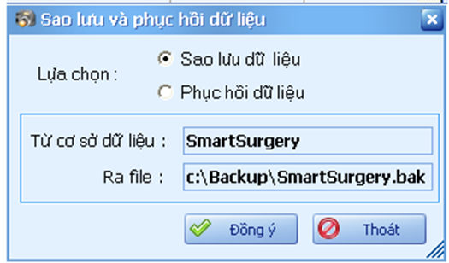

2) Trường hợp sao lưu dữ liệu :

Bạn click vào "Sao Lưu Dữ Liệu". Bạn nên để các thông số mặc định của phần mềm rồi click "Đồng Ý"

3) Trường hợp phục hồi dữ liệu :

Bạn click vào "Phục Hồi Dữ Liệu". Nếu ở phần sao lưu bạn sử dụng các thông số mặc định của phần mền thì bạn click "Đồng Ý" để khôi phục lại dữ liệu. Nếu trong phần sao lưu bạn đã thay đổi thông số thì bạn nhập lại những thông số ấy vào rối click "Đồng Ý" để khôi phục lại dữ liệu

Chý ý : Việc khôi phục lại dữ liệu có thể làm mất dữ liệu

1. **Thay đổi mật khẩu truy cập phần mềm**

***Chức năng:***

- Thay đổi mật khẩu của người sử dụng

***Hướng dẫn:***

1. Từ màn hình giao diện chính click "Hệ Thống" ==> "Đổi Mật Khẩu Truy Cập"

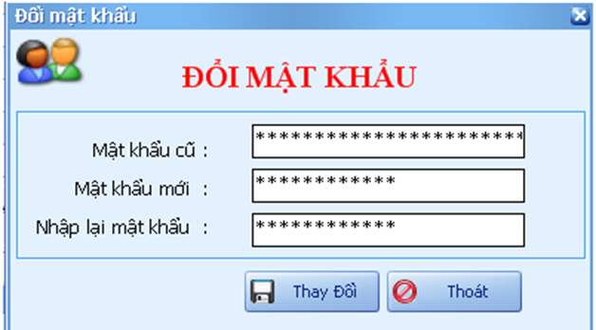

1. Nhập lai mật khẩu cũ, nhập mật khẩu mới rồi click "Thay Đổi" để thay đổi mật khẩu
2. **Đăng nhập lại**

***Chức năng:***

- Thay đổi người sử dụng chương trình

***Hướng dẫn:***

1. Từ màn hình giao diện chính click "Hệ Thống" ==> "Đăng Nhập Lại"

